Sau khi thực hành xong bài này, học viên có khả năng:
- Phân biệt và sử dụng vòng lặp for.
- Phân biệt và sử dụng vòng lặp while, do … while
Bài 1:
Viết chương trình kiểm tra 1 số có phải là số nguyên tố hay không?
Chương trình minh họa
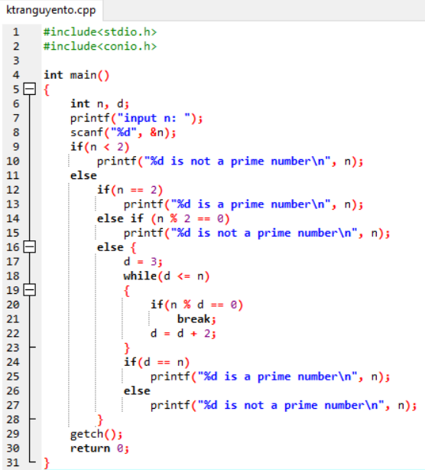
- Thuật toán này chưa tốt lắm, các bạn có thể cải tiến để có kết quả tốt hơn.
Bài 2:
Tìm ước số chung lớn nhất của 2 số nguyên dương.
Chương trình minh họa:
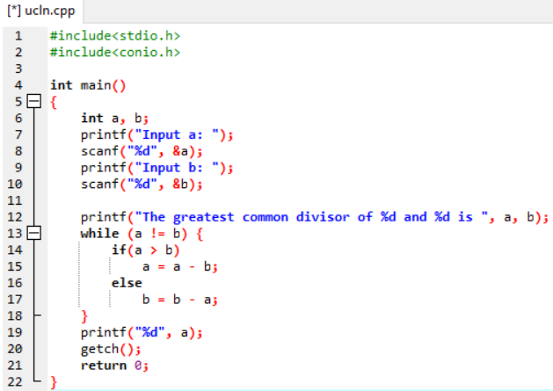
Bài 3:
Viết chương trình in ra tam giác cân có độ cao h
- Tam giác cân đặc nằm giữa màn hình
- Tam giác cân rỗng nằm giữa màn hình
- Tam giác vuông cân đặc
- Tam giác vuông cân rỗng.
Chương trình minh họa:
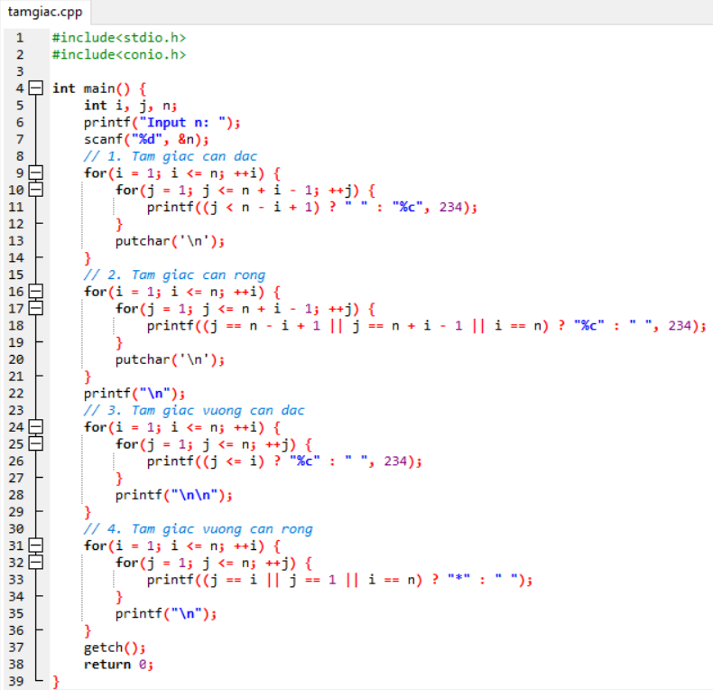

Bài tập làm thêm
- Cần có tổng 200000 đồng từ 3 loại giấy bạc 1000 đồng, 2000 đồng, 5000 đồng. Lập chương trình để tìm ra tất cả các phương án có thể.
- Viết chương trình in ra hình chữ nhật có kích thước m x n
- Hình chữ nhật đặc
- Hình chữ nhật rỗng.
- Viết chương trình tính tổng các giá trị lẻ nguyên dương nhỏ hơn n, n nhập từ bàn phím.

